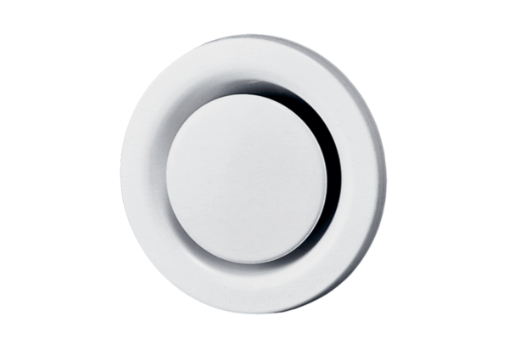Légszelep, fém TM 12Csomagolási egység: 1 darabVálaszték: C
Termékszám: 0151.0196Gyártó: MAICO

